**Jeg begyndte sådan set bare at gå**

Tema: Unges identitetsdannelse   
Fag: Dansk   
Målgruppe: Gymnasiet og udskoling

**Lydbog:** Kim Fupz Aakeson, Gyldendal, 2012 (original 2011). Indlæst af Helle Bøgeskov Mortensen, Sebastian Jessen, Mikkel Hansen, Jeanette Lindbæk Larsen og Morten Klode.

Udnyt lydformatet, og lad eleverne bryde læsevaner og bruge kroppen, mens de lytter: Gå tur, løbe, lave gymnastik eller bare stå op. Efter hver novelle holder de pause og tænker over tekstens pointer i forhold til temaet identitetsdannelse. Det egentlige analysearbejde foregår i den skrevne tekst: Lån e-bogen samtidig med lydbogen. Fokus i vejledningen går ud på at lære at stille de rigtige spørgsmål i en analyse, fortolkning og perspektivering.

**Faglig relevans**

Vejledningen har fokus på at træne analyse, fortolkning og perspektivering, samt taksonomier og den hermeneutiske spiral.

**Ideer til undervisningen**

*Lærerens forberedelser*  
Lån både lydbog og e-bog med overlay til eleverne. (Se her, hvordan: <https://wiki.mitcfu.dk/e-boeger/>) Overlayet er primært udarbejdet til novellen ”Raftehegn” og er målrettet udskolingen, men kan også fint fungere i 1g. Man bør dog notere sig, at en vurdering af teksten ikke indgår i gymnasiets læreplan.

*Undervisningen*  
Læreren kan vælge at indlede arbejdet med novellesamlingen med fokus på novellen ”Raftehegn” ved at følge den pædagogiske vejledning, der ligger til e-bogen (<https://mitcfu.dk/CFUEBOG1075148>). Forslaget opererer med 3 faser: før, under og efter læsning, hvilket giver fin anledning til at tale om den hermeneutiske erkendelsesproces. Læsefasen erstatter man naturligvis med at lade eleverne lytte til novellen i fællesskab (fra 6:43 – 15:18).   
Fem analyseelementer er markeret i e-bogen: Raftehegn, jeg-fortæller, far, mor, fortæller og replikker. Inddel eleverne i ti grupper, hvor to grupper har samme analyseelement. Efter 15 minutters gruppearbejde vælges en af grupperne til at fremlægge, og den anden med samme fokus giver feed forward – max 5 minutter pr analyseområde.

*Hjemmearbejde*  
Fordel derefter de resterende 13 noveller blandt eleverne. Den tildelte novelle skal de senere udarbejde spørgsmål til. Som lektie skal eleverne lytte til værket i en halv time: Først deres novelle, og derefter forfra, hvor de naturligvis kan hoppe ”Raftehegn” over. Bed eleverne om at prøve at bevæge sig, mens de lytter: gå tur med hunden, løbe, gøre gymnastik, vande blomster eller bare stå op. Efter hver novelle holder de pause og tænker over tekstens pointer i forhold til temaet identitetsdannelse. Man kan evt. opfordre eleverne til at tage lidt notater.

*Næste time*Lad eleverne to og to reflektere over, om de fik en anden læseoplevelse af at bevæge sig imens? Hvilken rolle spillede oplæserens stemmeføring, taletempo og indlevelse for deres læseoplevelse?

Derefter kan man gå over til at introducere/repetere Blooms taksonomiske niveauer og give eksempler på spørgsmål til novellen ”Raftehegn” inden for de forskellige kategorier. Hvis eleverne ikke er bekendte med taksonomien eller har svært ved den, kan man evt. forberede en række spørgsmål på forskellige niveauer og lade eleverne placere dem i de rigtige kategorier.

Bagefter arbejder eleverne i 13 grupper med at udarbejde spørgsmål på forskellige taksonomiske niveauer til den novelle, de fik tildelt sidste time. Efter 15 minutter trækkes én gruppe – brug fx fordelingsappen Random. Deres spørgsmål vises for klassen, og klassen forholder sig til, om spørgsmålene er kategoriseret rigtigt i forhold til taksonomien. Dernæst lytter klassen til den udvalgte novelle, og gruppen lader klassen besvare spørgsmålene. Derefter diskuterer grupperne, om der manglede nogle spørgsmål, eller om nogle kunne have været formuleret bedre?

Afslutningsvis forholder eleverne sig til, om analysearbejdet og den fælles samtale i klassen om teksten gav dem en anden erkendelse end den umiddelbare forståelse, de fik ved at lytte til teksten.

*Hjemmearbejde*  
Eleverne lytter til resten af novellesamlingen på den måde, de finder bedst.   
Eleverne gennemarbejder deres spørgsmål til deres udvalgte novelle og deler dem med klassen (evt. på elev feedback på lectio på næste time).

*Tredje time*  
Fordel novellerne blandt eleverne, og lad dem arbejde sammen i grupper et kvarters tid, hvor de besvarer de spørgsmål, de fik fra deres kammerater. Grupperne udarbejder en samlet fortolkning af deres tekst.

Næste trin er at have fokus på perspektivering. Opgaven i grupperne går nu ud på at vise, hvordan man perspektiverer fra den ene tekst til den anden. Det kan være samme fortællertype, tematik, relation mellem karaktererne, sproget eller andet, der forbinder de to tekster Læreren kan indlede denne del ved at vise, hvordan det kunne gøres med novellen ”Raftehegn”.   
Eleverne arbejder med den samme novelle som før og med en anden selvvalgt novelle.

Det sidste kvarter lader man eleverne bytte grupper, hvor de hver især præsenterer deres tekst, fremlægger hovedpointer fra deres novelle med en perspektivering til en af de andre tekster.

*Evaluering*  
Man kan lade eleverne aflevere en analyse, fortolkning og perspektivering af selvvalgt novelle fra samlingen som en lydfil. Tiden skal være på 5 minutter. Man kan lade eleverne arbejde med peer to peer feed forward før den endelige aflevering.

# Supplerende materialer

**E-bøger af Kim Fupz Aakeson på mitCFU.dk:**

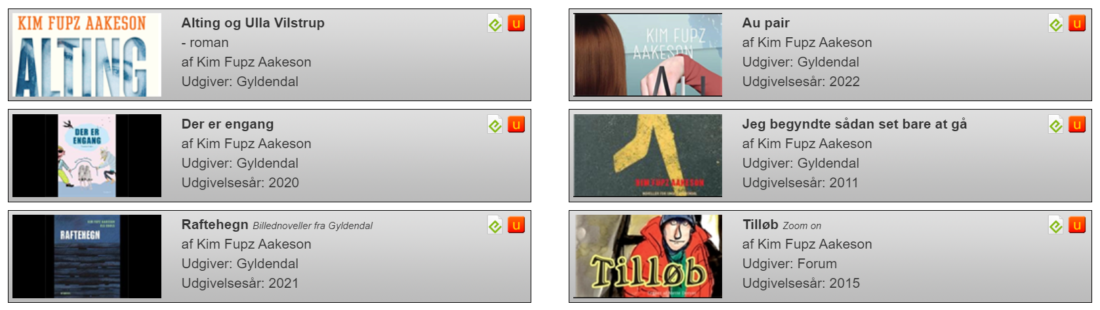

**Analog bog, der måske kan lånes på det CFU, du er tilknyttet**

Kim Fupz Aakeson og Jesper Wung-Sung: ”Portrætsamtaler og novelleanalyser”  
Præsentation af forfatterne Kim Fupz Aakeson (f. 1958) og Jesper Wung-Sung (f. 1971), om deres liv og forfatterskab og om hvordan man analyserer deres noveller.

Gyldendal 2015.

<https://mitcfu.dk/51516168>

|  |
| --- |
|  |
|  |  |